**ПРОТОКОЛ № 8**

**заседания Научного студенческого дискуссионного Клуба историко-экономических исследований Кафедры экономической теории от 26 марта 2025 г.**

Председатель: руководитель Клуба, проф. Ядгаров Я.С.

Секретарь: староста Клуба, студентка Краевская А.А.

Присутствовали: доктор экономических наук, профессор Ядгаров Я.С., кандидат экономических наук, доцент Остроумов В.В., кандидат экономических наук, руководителя по специальным проектам ПСБ Бархота Андрей Валерьевич, Иванов Денис Сергеевич продакт-менеджер ВТБ, студенты Финансового университета при Правительстве РФ – члены Клуба (всего **149 чел**.). Студенты представляли факультет Международных экономических отношений, факультет Экономики и бизнеса, Финансовый факультет, факультет Налогов, аудита и бизнес-анализа, Факультет Социальных наук и массовых коммуникаций.

**Повестка дня:**

1. Об итогах проведения секционного мероприятия на XVI Международном научном студенческом конгрессе по программе Факультета МЭО по научному направлению: «Парадигмы взаимодействия международного бизнеса и общества: эпоха вызовов и преемственность» в формате Интеллектуально-дискуссионного клуба «Альтернативные парадигмы взаимодействия международного бизнеса и общества в контексте историко-экономических вызовов и преемственности»
2. Разное.

1. СЛУШАЛИ: проф. Ядгарова Я. С., доц. Остроумова В. В. об итогах проведения секционного мероприятия на XVI Международном научном студенческом конгрессе по программе Факультета МЭО по научному направлению: «Парадигмы взаимодействия международного бизнеса и общества: эпоха вызовов и преемственность» в формате Интеллектуально-дискуссионного клуба «Альтернативные парадигмы взаимодействия международного бизнеса и общества в контексте историко-экономических вызовов и преемственности» под эгидой научного студенческого дискуссионного Клуба историко-экономических исследований Кафедры экономической теории.

Были заслушаны 9 научных студенческих выступлений. В ходе работы интеллектуально-дискуссионного Клуба были обсуждены вопросы, связанные с выработкой целостных и непредвзятых оценочных суждений о научно-практических и теоретико-методологических составляющих трендов развития экономики России в прошлом и настоящем. Основу суждений составили представленные участниками интеллектуально-дискуссионного Клуба результаты политэкономических изысканий отечественных и зарубежных исследователей в области общественного разделения труда, ценообразования, формирования и распределения доходов, а также иных аспектов финансово-экономических и денежно-кредитных отношений с участием институтов общества и государства.

Жюри во главе с руководителем по специальным проектам ПСБ, к.э.н Бархотой А.В. отметило высокий уровень научных исследований участников турнира и определило победителей:

|  |  |  |  |  |
| --- | --- | --- | --- | --- |
| Диплом 1-й степени | | | | |
| № | Ф.И.О  (полностью) | Факультет, группа | Тема научно-исследовательской работы | Научный руководитель (Ф.И.О., ученая степень, ученое звание, должность) |
| 1 | **Краевская Анна Андреевна** | Финансовый факультет, учебная группа ФФ24-1у | «Ключевые теоретико-методологические нововведения в экономической науке XX века» | Ядгаров Я.С. – д.э.н., профессор кафедры экономической теории Факультета международных экономических отношений |
| Диплом 2-й степени | | | | |
| 1 | **Соколов Матвей Александрович** | Финансовый факультет, учебная группа ФФ23-1у | «Творческое наследие И.В. Вернадского в контексте его политэкономических и научно-практических нововведений» | Ядгаров Я.С. – д.э.н., профессор кафедры экономической теории Факультета международных экономических отношений |
| 2 | **Гануи Мария Фаделевна** | Факультет международных экономических отношений, учебная группа МФ22-1 | «Особенности теории обмена К. Менгера и ее историческое значение» | Ядгаров Я.С. – д.э.н., профессор кафедры экономической теории Факультета международных экономических отношений |
| Диплом 3-й степени | | | | |
| 1 | **Литвинов Никита Николаевич** | Факультет социальных наук и массовых коммуникаций, учебная группа ПЭП21-1 | «Историческое значение меркантилизма. Проявления «кольбертизма» в прошлом и настоящем» | Ядгаров Я.С. – д.э.н., профессор кафедры экономической теории Факультета международных экономических отношений |
| 2 | **Данилина Диана Денисовна** | Факультета экономики и бизнеса, учебная группа КФ24-1 | «Какие новации Дж. С. Милля обусловили завершение классической политической экономии» | Ядгаров Я.С. – д.э.н., профессор кафедры экономической теории Факультета международных экономических отношений |
| 3 | **Калягина Дарья Максимовна** | Факультет международных экономических отношений, учебная группа МЭО23-6 | «Зарождение поведенческой теории стоимости в творчестве Э. Чемберлина» | Ядгаров Я.С. – д.э.н., профессор кафедры экономической теории Факультета международных экономических отношений |

ПОСТАНОВИЛИ:

1) Одобрить итоги проведения секционного мероприятия на XVI Международном научном студенческом конгрессе по научному направлению: «Парадигмы взаимодействия международного бизнеса и общества: эпоха вызовов и переосмысления» Факультета МЭО в рамках проведения Интеллектуально-дискуссионного клуба «Альтернативные парадигмы взаимодействия международного бизнеса и общества в контексте историко-экономических вызовов и преемственности»

2. СЛУШАЛИ: Проф. Ядгаров Я.С. сообщил собравшимся членам Клуба о проведении

следующего заседания в апреле 2025 г., на котором предполагается:

1. Выступление в продолжение цикла научных докладов кандидата экономических наук, руководителя по специальным проектам ПСБ Андрея Валерьевича Бархоты
2. Выступление с научным докладом члена Клуба на тему: «Что такое теоретические школы, течения и основные направления экономической мысли?»
3. Выступление с научным докладом члена Клуба на тему: «Особенности дискуссий в области классификации основных направлений экономической мысли в ретроспективе»
4. Разное

ПОСТАНОВИЛИ: принять информацию проф. Ядгарова Я.С. к сведению.

*Руководитель научного студенческого*

*дискуссионного Клуба историко-экономических исследований*

*Кафедры экономической теории Финансового университета,*

*доктор экономических наук, профессор Я.С. Ядгаров*

*Советник руководителя Клуба  
по организационно-методической работе,   
студент финансового факультета группы ФФ23-1у М.А. Соколов*

*Секретарь научного студенческого*

*дискуссионного Клуба историко-экономических   
исследований, студентка финансового факультета   
группы ФФ24-1у*  *А.А. Краевская*

*27.03.2025*

Ссылка на запись заседания Клуба

<https://vk.com/video-224597347_456239033>

Приложение

Список присутствовавших студентов – членов Клуба

|  |  |  |  |  |  |
| --- | --- | --- | --- | --- | --- |
| **№** | **Фамилия** | **Имя** | **Отчество** | **Факультет** | **Группа** |
| **1** | Абдухалыгов | Джошгун | Дагларович | Факультет международных экономических отношений | МЭО23-10 |
| **2** | Рубашевский | Мирон | Дмитриевич | Факультет международных экономических отношений | МЭО23-11 |
| **3** | Демина | Стефания | Эдуардовна | Факультет международных экономических отношений | МЭО23-6 |
| **4** | Калягина | Дарья | Максимовна | Факультет международных экономических отношений | МЭО23-6 |
| **5** | Калягина | Дарья | Максимовна | Факультет международных экономических отношений | МЭО23-6 |
| **6** | Морозов | Андрей | Вячеславович | Факультет налогов, аудита и бизнес-анализа | БАНиА23-4 |
| **7** | Карпов | Николай | Владиславович | Факультет налогов, аудита и бизнес-анализа | БАНиА23-4 |
| **8** | Воронцова | Кристина | Сергеевна | Факультет экономики и бизнеса | ФРиЭБ24-2 |
| **9** | Монин | Пётр | Александрович | Факультет экономики и бизнеса | КФ23-1 |
| **10** | Авакян | Милена | Степановна | Факультет экономики и бизнеса | КФ24-1 |
| **11** | Баулина | Дарья | Дмитриевна | Факультет экономики и бизнеса | КФ24-1 |
| **12** | Валиева | Алина | Робертовна | Факультет экономики и бизнеса | Кф24-1 |
| **13** | Данилина | Диана | Денисовна | Факультет экономики и бизнеса | КФ24-1 |
| **14** | Коржубаева | Арина | Абдуллаевна | Факультет экономики и бизнеса | КФ24-1 |
| **15** | Кузина | Мария | Сергеевна | Факультет экономики и бизнеса | КФ24-1 |
| **16** | Порошина | Анастасия | Романовна | Факультет экономики и бизнеса | КФ24-1 |
| **17** | Федченко | Полина | Антоновна | Факультет экономики и бизнеса | КФ24-1 |
| **18** | Шульга | Анфиса | Дмитриевна | Факультет экономики и бизнеса | Кф24-1 |
| **19** | Булаев | Святослав | Сергеевич | Факультет экономики и бизнеса | КФ24-2 |
| **20** | Закиров | Ринат | Маратович | Факультет экономики и бизнеса | КФ24-2 |
| **21** | Китапов | Линар | Дамирович | Факультет экономики и бизнеса | КФ24-2 |
| **22** | Кожевникова | Анна | Денисовна | Факультет экономики и бизнеса | КФ24-2 |
| **23** | Коткина | Дарья | Денисовна | Факультет экономики и бизнеса | КФ24-2 |
| **24** | Курочкин | Арсений | Сергеевич | Факультет экономики и бизнеса | КФ24-2 |
| **25** | Лунцова | Ксения | Ильинична | Факультет экономики и бизнеса | КФ24-2 |
| **26** | Морозова | Елизавета | Александровна | Факультет экономики и бизнеса | КФ24-2 |
| **27** | Саргсян | Вардан | Врежович | Факультет экономики и бизнеса | КФ24-2 |
| **28** | Сичкарь | Арина | Сергеевна | Факультет экономики и бизнеса | КФ24-2 |
| **29** | Сичкарь | Варвара | Сергеевна | Факультет экономики и бизнеса | КФ24-2 |
| **30** | Сосновский | Илья | Игоревич | Факультет экономики и бизнеса | КФ24-2 |
| **31** | Шпанко | Ксения | Дмитриевна | Факультет экономики и бизнеса | КФ24-2 |
| **32** | Дианова | Анна | Андреевна | Факультет экономики и бизнеса | КФ24-2 |
| **33** | Михалёв | Максим | Александрович | Факультет экономики и бизнеса | Кф24-2 |
| **34** | Аверина | Анна | Тихоновна | Факультет экономики и бизнеса | Кф24-3 |
| **35** | Бегунов | Кирилл | Константинович | Факультет экономики и бизнеса | КФ24-3 |
| **36** | Галдов | Арсений | Сергеевич | Факультет экономики и бизнеса | КФ24-3 |
| **37** | Зверева | Виктория | Дмитриевна | Факультет экономики и бизнеса | КФ24-3 |
| **38** | Красникова | Анастасия | Андреевна | Факультет экономики и бизнеса | КФ24-3 |
| **39** | Маргарян | Марианна | Оганесовна | Факультет экономики и бизнеса | КФ24-3 |
| **40** | Мунянова | Даяна | Дорджиевна | Факультет экономики и бизнеса | КФ24-3 |
| **41** | Мунянова | Даяна | Дорджиевна | Факультет экономики и бизнеса | КФ24-3 |
| **42** | Попеко | Всеволод | Владимирович | Факультет экономики и бизнеса | КФ24-3 |
| **43** | Семенова | Ангелина | Вадимовна | Факультет экономики и бизнеса | КФ24-3 |
| **44** | Стребков | Николай | Михайлович | Факультет экономики и бизнеса | КФ24-3 |
| **45** | Цапурин | Даниил |  | Факультет экономики и бизнеса | КФ24-3 |
| **46** | Чукина | София | Александровна | Факультет экономики и бизнеса | КФ24-3 |
| **47** | Лобанов | Евгений | Андреевич | Факультет экономики и бизнеса | КФ24-3 |
| **48** | Лютиков | Иван | Александрович | Факультет экономики и бизнеса | КФиБА22-1 |
| **49** | Абрамов | Михаил | Павлович | Факультет экономики и бизнеса | ФРиЭБ24-1 |
| **50** | Болотова | Ульяна | Владимировна | Факультет экономики и бизнеса | ФРиЭБ24-1 |
| **51** | Борисов | Данил |  | Факультет экономики и бизнеса | ФРиЭБ24-1 |
| **52** | Варфоломеев | Иван | Александрович | Факультет экономики и бизнеса | ФРиЭБ24-1 |
| **53** | Геродес | Георгий | Вячеславович | Факультет экономики и бизнеса | ФРИЭБ24-1 |
| **54** | Ермошенко | Екатерина | Алексеевна | Факультет экономики и бизнеса | ФРиЭБ24-1 |
| **55** | Зинкина | Александра | Дмитриевна | Факультет экономики и бизнеса | ФРиЭБ24-1 |
| **56** | Спорыхина | Дарья | Максимовна | Факультет экономики и бизнеса | ФРиЭБ24-1 |
| **57** | Акатова | Дарья | Дмитриевна | Факультет экономики и бизнеса | ФРиЭБ24-2 |
| **58** | Балашова | Наталья | Алексеевна | Факультет экономики и бизнеса | ФРиЭБ24-2 |
| **59** | Булгаков | Иван | Александрович | Факультет экономики и бизнеса | ФРиЭБ24-2 |
| **60** | Быстрова | Мария | Николаевна | Факультет экономики и бизнеса | ФРиЭБ24-2 |
| **61** | Галиева | Елизавета | Вадимовна | Факультет экономики и бизнеса | ФРиЭБ24-2 |
| **62** | Герчикова | Валерия | Александровна | Факультет экономики и бизнеса | ФРиЭБ24-2 |
| **63** | Дубовский | Александр | Вадимович | Факультет экономики и бизнеса | ФРиЭБ24-2 |
| **64** | Поздняков | Владислав | Витальевич | Факультет экономики и бизнеса | ФРиЭБ24-2 |
| **65** | Разумова | Екатерина | Ивановна | Факультет экономики и бизнеса | ФРиЭБ24-2 |
| **66** | Рем | Андрей | Николаевич | Факультет экономики и бизнеса | ФРиЭБ24-2 |
| **67** | Салихова | Ксения | Артёмовна | Факультет экономики и бизнеса | ФРиЭБ24-2 |
| **68** | Симакова | Екатерина | Леонидовна | Факультет экономики и бизнеса | ФРиЭБ24-2 |
| **69** | Хатков | Расул | Султанович | Факультет экономики и бизнеса | ФРиЭБ24-2 |
| **70** | Брусова | Анфиса | Игоревна | Факультет экономики и бизнеса | ФРиЭБ24-2 |
| **71** | Алексеева | Юлия | Вадимовна | Факультет экономики и бизнеса | ФРиЭБ24-3 |
| **72** | Ахмаджонов | Азамат | Фарходович | Факультет экономики и бизнеса | ФРиЭБ24-3 |
| **73** | Джамалудинов | Анар | Чингизович | Факультет экономики и бизнеса | ФРиЭБ24-3 |
| **74** | Дробинин | Мавтей | Кириллович | Факультет экономики и бизнеса | ФРиЭБ24-3 |
| **75** | Ефименко | Злата | Юрьевна | Факультет экономики и бизнеса | ФРиЭБ24-3 |
| **76** | Земцова | Милана | Руслановна | Факультет экономики и бизнеса | ФриЭБ24-3 |
| **77** | Имаметдинова | Амина | Наилевна | Факультет экономики и бизнеса | ФРиЭБ24-3 |
| **78** | Караева | Вероника | Тасоевна | Факультет экономики и бизнеса | ФРиЭБ24-3 |
| **79** | Кузменко | Мария | Андреевна | Факультет экономики и бизнеса | ФРиЭБ24-3 |
| **80** | Мусаев | Диёр |  | Факультет экономики и бизнеса | ФРиЭБ24-3 |
| **81** | Огородников | Валентин | Анатольевич | Факультет экономики и бизнеса | ФРиЭБ24-3 |
| **82** | Раздаева | Валерия | Михайловна | Факультет экономики и бизнеса | ФРиЭБ24-3 |
| **83** | Трушкина | Марина | Геннадьевна | Факультет экономики и бизнеса | ФРиЭБ24-3 |
| **84** | Чиркунова | Юлия | Максимовна | Факультет экономики и бизнеса | ФРиЭБ24-3 |
| **85** | Шубин | Пётр | Кириллович | Факультет экономики и бизнеса | ФРиЭБ24-3 |
| **86** | Муцалханов | Абдулджаппар | Муцалханович | Факультет экономики и бизнеса | ФРиЭБ24-3 |
| **87** | Никитин | Дмитрий | Владимирович | Факультет экономики и бизнеса | ФРиЭБ24-3 |
| **88** | Ровенко | Кристина | Дмитриевна | Факультет экономики и бизнеса | ФРиЭБ24-3 |
| **89** | Соколов | Матвей | Александрович | Финансовый факультет | ФФ23-1у |
| **90** | Сучков | Виктор | Кириллович | Финансовый факультет | ФФ23-3 |
| **91** | Аливердиева | Нажибат | Рейзудиновна | Финансовый факультет | ФФ24-10 |
| **92** | Волхонская | Виктория | Дмитриевна | Финансовый факультет | ФФ24-10 |
| **93** | Гаврилюк | Андрей |  | Финансовый факультет | ФФ24-10 |
| **94** | Карловская | Анастасия | Александровна | Финансовый факультет | ФФ24-10 |
| **95** | Логвенкова | Анастасия | Владимировна | Финансовый факультет | ФФ24-10 |
| **96** | Петрова | София | Игоревна | Финансовый факультет | ФФ24-10 |
| **97** | Семенихина | Екатерина | Дмитриевна | Финансовый факультет | ФФ24-10 |
| **98** | Симоненко | Алексей | Павлович | Финансовый факультет | Фф24-10 |
| **99** | Ча | Вероника | Денисовна | Финансовый факультет | ФФ24-10 |
| **100** | Шарманова | Маринв | Алексеевна | Финансовый факультет | ФФ24-10 |
| **101** | Широкая | Софья | Валерьевна | Финансовый факультет | ФФ24-10 |
| **102** | Щедрин | Дмитрий | Андреевич | Финансовый факультет | ФФ24-10 |
| **103** | Римов | Михаил | Дмитриевич | Финансовый факультет | ФФ24-10 |
| **104** | Арефина | Алика | Сергеевна | Финансовый факультет | ФФ24-11 |
| **105** | Буленков | Алексей | Сергеевич | Финансовый факультет | ФФ24-11 |
| **106** | Вятчанин | Максим | Константинович | Финансовый факультет | ФФ24-11 |
| **107** | Захарова | Мария | Андреевна | Финансовый факультет | ФФ24-11 |
| **108** | Кудрявцев | Герман | Евгеньевич | Финансовый факультет | ФФ24-11 |
| **109** | Курленя | Ангелина | Витальевна | Финансовый факультет | ФФ24-11 |
| **110** | Лемаев | Данил | Ильич | Финансовый факультет | ФФ24-11 |
| **111** | Лобанова | Анжелика | Александровна | Финансовый факультет | ФФ24-11 |
| **112** | Мерзликин | Дмитрий | Дмитриевич | Финансовый факультет | ФФ24-11 |
| **113** | Николаенко | София | Олеговна | Финансовый факультет | ФФ24-11 |
| **114** | Панфилов | Лев | Евгеньевич | Финансовый факультет | ФФ24-11 |
| **115** | Сас | Владимир | Александрович | Финансовый факультет | ФФ24-11 |
| **116** | Сосновиков | Семён | Ильич | Финансовый факультет | ФФ24-11 |
| **117** | Фикс | Марк | Михайлович | Финансовый факультет | ФФ24-11 |
| **118** | Шапаеаа | Эльза | Саваровна | Финансовый факультет | ФФ24-11 |
| **119** | Ягодкина | Анастасия | Ефимовна | Финансовый факультет | ФФ24-11 |
| **120** | Булыгин | Дмитрий | Владимирович | Финансовый факультет | ФФ24-12 |
| **121** | Ардакова | Тамара | Юрьевна | Финансовый факультет | ФФ24-12 |
| **122** | Голубкова | Дарья | Дмитриевна | Финансовый факультет | ФФ24-12 |
| **123** | Дорофеева | Елизавета | Викторовна | Финансовый факультет | ФФ24-12 |
| **124** | Кахно | Ксения | Александровна | Финансовый факультет | ФФ24-12 |
| **125** | Кудрявцева | Анна | Александровна | Финансовый факультет | ФФ24-12 |
| **126** | Лунтовский | Иван | Андреевич | Финансовый факультет | ФФ24-12 |
| **127** | Магель | Лев | Александрович | Финансовый факультет | ФФ24-12 |
| **128** | Маркушева | Алина | Эдуардовна | Финансовый факультет | ФФ24-12 |
| **129** | Резина | Мария | Александровна | Финансовый факультет | ФФ24-12 |
| **130** | Тихонова | Виктория | Сергеевна | Финансовый факультет | ФФ24-12 |
| **131** | Хачатурян | Давид | Каренович | Финансовый факультет | ФФ24-12 |
| **132** | Чепрасов | Илья | Александрович | Финансовый факультет | ФФ24-12 |
| **133** | Ярмолик | Станислав | Александрович | Финансовый факультет | ФФ24-12 |
| **134** | Абузярова | Регина | Ринадовна | Финансовый факультет | ФФ24-1у |
| **135** | Дроздова | Анастасия | Валерьевна | Финансовый факультет | ФФ24-1у |
| **136** | Евдокименкова | Яна | Валерьевна | Финансовый факультет | ФФ24-1у |
| **137** | Краевская | Анна | Андреевна | Финансовый факультет | ФФ24-1у |
| **138** | Трепутнева | Дарья | Игоревна | Финансовый факультет | ФФ24-1у |
| **139** | Янышева | Виктория | Михайловна | Финансовый факультет | ФФ24–1у |
| **140** | Ахмеджанова | Даная | Мухтаровна | Финансовый факультет | ФФ24-9 |
| **141** | Воробьев | Евгений | Александрович | Финансовый факультет | ФФ24-9 |
| **142** | Крупник | Павел | Павлович | Финансовый факультет | ФФ24-9 |
| **143** | Перепелкин | Валерий | Иванович | Финансовый факультет | ФФ24-9 |
| **144** | Сухинина | Виктория | Александровна | Финансовый факультет | ФФ24-9 |
| **145** | Тимофеев | Артём | Витальевич | Финансовый факультет | ФФ24-9 |
| **146** | Раскина | Анастасия | Сергеевна | Финансовый факультет | ФФ24-9 |
| **147** | Севостьянова | Екатерина | Дмитриевна | Финансовый факультет | ФФ24-9 |
| **148** | Гануи | Мария | Фаделевна | Факультет международных экономических отношений | МФ22-1 |
| **149** | Литвинов | Никита | Николаевич | Факультет социальных наук и массовых коммуникаций | ПЭП21-1 |

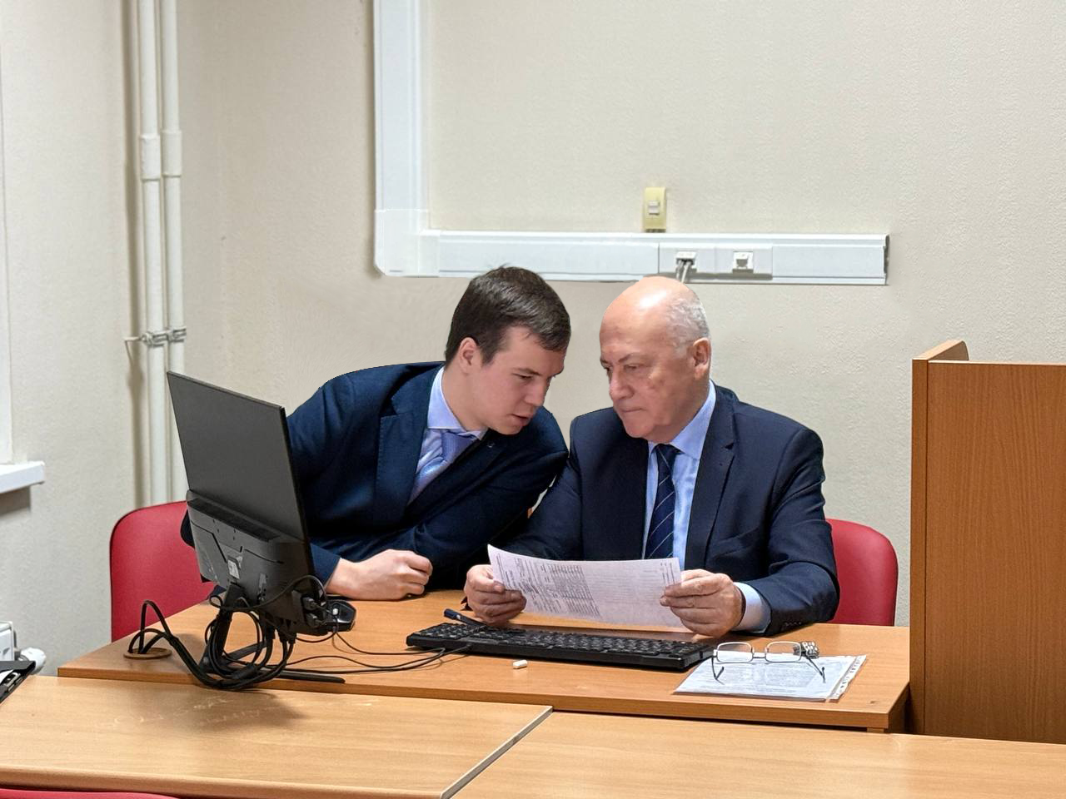

Советник Клуба Соколов М.А., Руководитель Клуба проф. Ядгаров Я.С.

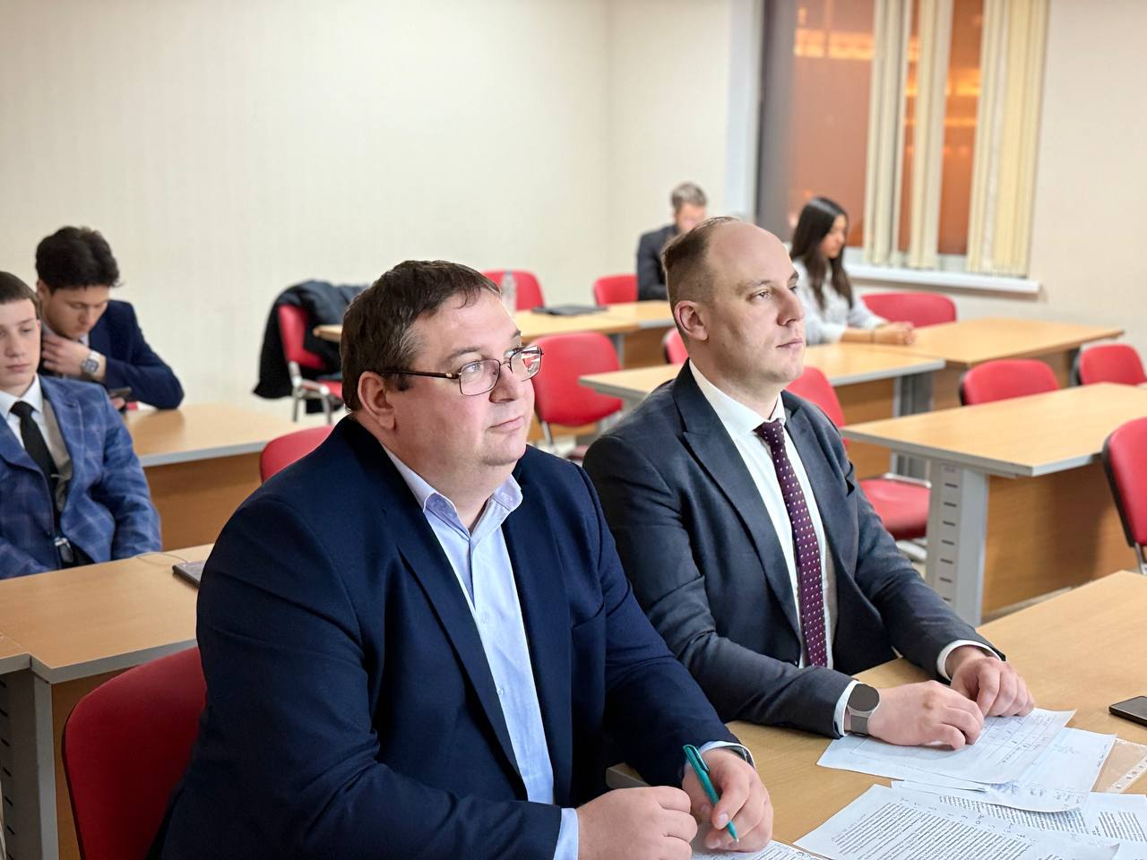

К.э.н Остроумов В.В., к.э.н Бархота А.В.

